关于《深圳市深汕特别合作区村民非商品住宅建设采用斜坡顶造型的奖励办法（试行）》

的起草说明

# 为进一步加强和规范村民非商品住宅建设工作，扎实推进乡村振兴战略，持续改善乡村环境，根据《广东省人民政府关于全面推进农房管控和乡村风貌提升的指导意见》（粤府〔2020〕43号）和《广东省建设生态宜居美丽乡村共同缔造实施指引》（粤建村〔2021〕177号）、《兴宁市农村民居外立面改造提升奖补方案》等有关规定或方案，并结合合作区实际，我局起草了《深圳市深汕特别合作区关于村民非商品住宅建设采用斜坡顶造型的奖励办法》（以下简称《办法》）。现就有关情况说明如下：

一、背景和必要性

自2014年合作区体制机制逐步完善以来，合作区村民非商品住宅建设数量不断上升趋势，屋顶造型参差不齐，为在一定程度上规范了村民非商品住宅建设，进一步提升合作区乡村文明、打造美丽村庄，因此制定和出台本办法，明确村民非商品住宅建设采用斜坡顶造型的申请奖励流程，对提高合作区生态宜居、建设美丽乡村有十分重要的作用。

二、起草过程说明

自2020年10月，村民非商品住宅建设工作移交到我局以来，我局收集村民非商品住宅建设工作相关资料，并对广东省内农村民居外立面改造提升、乡村风貌建设等审批流程进行了梳理研究，同时分析了我区村民非商品住宅建设现状情况，草拟了《办法》初稿。

2022年8月，我局将《办法》征求区相关单位意见。随后，我局依据反馈意见，对《办法》进行了修改完善。

三、主要内容情况说明

《办法》明确目的、资格与条件、奖励范围、奖励金标准、建设要求、申报办理程序、宣传保障等。具体情况如下：

1. 目的

着眼合作区村庄建筑布局和村居风貌特征，明确抓好村民非商品住宅建设斜坡顶（以下简称斜坡顶）造型提升乡村风貌的重点任务及有关要求，充分发挥村民的主体作用，使合作区村民非商品住宅建设更具有实用性和观赏性，为切实缓解村民建房压力，保持农村社会稳定，制定和出台《办法》，有效激发村民热情，充分发挥村民的主体作用，促进合作区稳定发展和不断提升村民的获得感、幸福感。

（二）资格与条件

1.建设资格

满足《深圳市深汕特别合作区村民非商品住宅建设工作指引》条件含原址拆除重建、拆除异地重建、无房新建、停建复工类。

2.村民非商品住宅建设，须同时满足下列条件

（1）用地符合相关国土空间规划、不在一级水源保护区范围、不存在地质灾害隐患、不占用基本农田、不在生态保护红线范围、河道保护线范围、文物保护范围等；

（2）用地未列入市政府已批准的城市更新（旧村改造）计划或土地储备计划确定的范围内；

（3）用地未列入市、区重大建设项目范围内；

（4）用地属于已分配的宅基地且未被转让；

（5）村民未获得由村集体经济组织建设的统建房。

（三）奖励范围

1.合作区范围内参照深汕“一户一宅”农房建管系统风貌展示图已批准建设并完成验收的家庭唯一自住非商品住宅。

2.单户斜坡顶造型投影面积达到建房基底面积的70%及以上（按水平投影计）或斜坡顶造型投影面积达到60平方米及以上。

（四）奖励金标准

参考《兴宁市农村民居外立面改造提升奖补方案 》每栋（户）奖补金额不超过3万元；参考《武汉市2020-2022年美丽乡村建设奖补标准与资金管理办法》每户奖补资金总额为3-8万元。经向我区四镇政府了解，新建房屋的斜坡顶造型造价约4-5万元，结合我区实际情况，为减轻财政压力，同时使村民的居住水平不因建设斜坡顶而降低，按（每户不超过3万元）实行总额封顶奖励。

斜坡顶造型奖励一次性发放，每栋（户）斜坡顶造型投影面积达到建房基底面积的70%及以上或斜坡顶造型投影面积为60平方米及以上者，奖励金额为3万元，如多户名额联合申请新建非商品住宅建筑的奖励总金额按每个名额不超过3万元（含3万元）计算，累计联合申请名额不超过3户。

（五）建设要求

村民可根据地理位置、瓦屋面材料自行决定坡度大小，建筑屋顶应采用钢筋混凝土结构，按深汕“一户一宅”农房建管系统审批通过的图纸进行施工。

（1）非商品住宅建设标准

基底面积不超过100平方米，总建筑面积不超过300平方米，层数不超过三层，建筑高度不超过12米，具体建设标准主要如下：

1.首层不得超过3.8米，

2.二层不得超过3.5米，

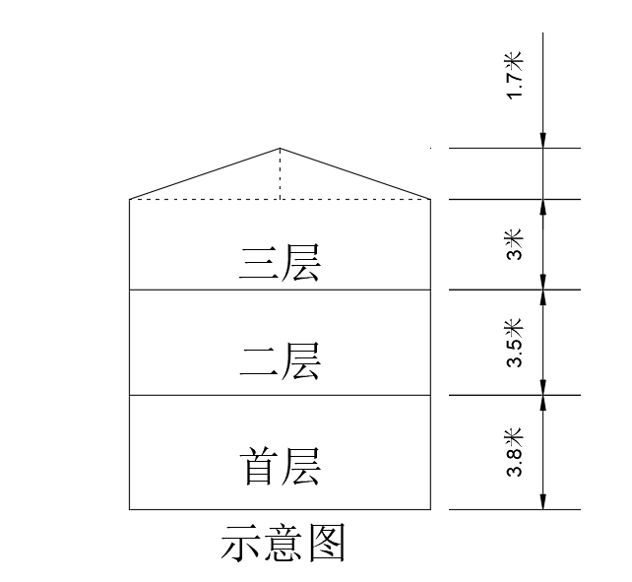3.三层除斜坡顶外的高度不超过3.0米，屋顶垂直高度不得超过1.7米。

原则上所有村民建房应采用斜坡顶的建筑形态，如村民不采用斜斜坡顶，采用平顶天面的，顶层楼梯间（太子楼）面积不得超过楼梯投影面积，层高不得超过2.2米，且全部计入房屋总建筑面积300平方米内。

（2）坡度百分比

坡度百分比为两点的高程差与其水平距离不小于 10%。

公式：i=H/L×100％

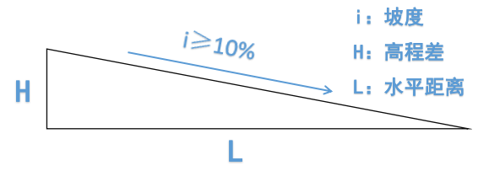

如：坡度10%是指水平距离每100米,垂直方向上升(下)10

米 。

（3）屋顶高度与建筑高度

斜坡顶高度按建筑物室外地面至屋檐和屋脊的平均高度计入建筑高度。

参考依据:《民用建筑设计统一标准》（GB50352-2019）。

（六）申报及办理程序

1.提出建设申请

由村民自主登录深汕“一户一宅”农房建管系统，在报建村民非商品住宅时一并提交《村民非商品住宅采用坡屋顶建设奖励申请表》。

2.提出奖励申请

村民通过合法报建，按报建申请图纸施工，镇政府（街道办）和村委会(社区居委会)进行风貌控制，村民非商品住宅完成建造并竣工（含主体结构、立面粉刷、门窗安装等）后，可由村民自主登录深汕“一户一宅”农房建管系统（或由村民提交纸质材料），并按要求填写及上传（提交）以下申请资料：

（1）《村民非商品住宅采用坡屋顶建设奖励申请表》；

（2）竣工验收测绘报告（申请人可自行聘请有资质的测绘单位出具，最终以行政单位认可的测绘报告为准）；

（3）村民非商品住宅现场照片；

（4）公示照片。

**注：**公示经村委会盖章生效，张贴在村民建筑所在地和村委会公告栏，公示后须拍照存档备案，公示时间不少于7个工作日。

3.联合审核

（1）镇（街道办）村初验。斜坡顶奖励金申请人按村民非商品住宅建设报建图纸施工，建成后由镇政府（街道办）组织相关村委会（社区）进行联合验收。经镇政府（街道办）组织初审并经现场验收不符合规定的,将申请材料退回申请人并告知原因；经初审并经现场验收符合规定的，镇政府(街道办)主要负责人签署意见并上传现场验收资料后呈报区住建水务局复验。

（2）区局抽验。镇政府（街道办）初验合格后，将资料呈报区住建水务局，经区住建水务局现场抽查验收合格后出具斜坡顶奖励金审批意见。

4.资金拨付。区住建水务局和各相关单位共同审核验收合格后，按月拨付至村民个人银行账户。

（七）宣传保障

通过全覆盖的宣传发动，调动广大村民采用斜坡顶造型的积极性。一是通过召开动员会，让人人知晓斜坡顶造型奖励事宜，动员村民主动设计，主动施工；二是利用广播、公示栏、LED进行滚动宣传，进一步激发广大村民采用斜坡顶造型建设的热情；三是通过镇政府（街道办）、村委会(社区居委会 )等村镇干部进村入户宣传，让村民认识到采用斜坡顶造型工作的意义和目的。

1. 起草制定程序

（一）风险评估

（二）公开征求社会公众意见

五、需要重点说明的问题

关于村民非商品住宅斜坡顶造型的认定，出现如下情形的，不得纳入奖励范围，无法申请斜坡顶奖励。

1.未参照深汕“一户一宅”农房建管系统风貌展示图集建造村民非商品住宅。

2.仅完成主体结构施工，未完成立面粉刷施工、未安装门窗等。

3.虽取得《告知书》，但“一户一宅”资格复核不合格的。

4.超出本办法有效期，提出申请的以区住建水务局收到申请时间为准。

5.本办法自印发之日起施行，有效期三年。最终解释权归区住建水务局所有。